Музыкотерапия
Восприятие различных звуков, ритмов, мелодий оказывает психологическое и физиологическое воздействие на человеческий организм.
Именно поэтому будет не лишним послушать вместе с ребенком правильноподобранную музыку – это окажет благоприятное влияние на его развитие.
Физиологическое воздействие музыки на человеческий организм основано на том, что нервная система и мускулатура обладают способностьюусвоения ритма. Музыка, выступая в качестверитмического раздражителя, стимулирует физиологические процессы, происходящие ритмично какв двигательной, так и в вегетативной сфере. Поступая через слуховой анализатор в кору головного мозга, она распространяется на подкорковые центры,спинной мозг и дальше – на вегетативную нервную систему и внутренние органы. Различными исследованиями было установлено воздействие музыкальных раздражителей на пульс, дыхание в зависимости от высоты, силы, звука и тембра. Частота дыхательных движений и сердцебиений изменяется в зависимости от темпа, тональности музыкального произведения. Так, например, сердечно-сосудистая система заметно реагирует на музыку,доставляющую удовольствие и создающую приятное настроение. В этом случае замедляется пульс, усиливаются сокращения сердца, снижается артериальное давление, расширяются кровеносные сосуды. При раздражающем характере музыки сердцебиение учащается и становится слабее.
Музыка также влияет на нейроэндокринную систему, в частности на гормональный уровень в крови. Под ее воздействием может изменяться тонусмышц, моторная активность. Посредством воздействия вибрации звуков создаются энергетические поля, которые заставляют резонировать каждую клетку организма.
Таким образом своеобразная «музыкальная энергия» нормализует ритм нашего дыхания, пульс, давление, температуру, снимает мышечное напряжение.
Отдельные элементы музыки имеют прямое влияние на различные системы человеческого организма.
· Ритм. Правильно подобранный музыкальный ритм путем нормализации биологических ритмов способствует правильному перераспределению
энергии, гармонии, хорошему самочувствию. Если звучание ритма музыки реже ритма пульса – то мелодия будет оказывать релаксационный эффект на организм, мягкие ритмы успокаивают, а если они чаще пульса, возникает возбуждающий эффект, при этом быстрые пульсирующие ритмы могут вызывать отрицательные эмоции.
· Тональность. Минорные тональности обнаруживают депрессивный, подавляющий эффект. Мажорные – поднимают настроение, приводят в
хорошее расположение духа, повышают артериальное давление и мускульный тонус.
· Частотность. Высокочастотные звуки (3000-8000 Гц и выше) вызывают в мозге резонанс, пагубно воздействуя на познавательные процессы. Длительный и громкий звук вообще способен привести к полному истощению организма. Звуки среднего диапазона (750-3000 Гц) стимулируют сердечную деятельность, дыхание и эмоциональный фон. Низкие (125-750 Гц) воздействуют на физическое движение, вызывают напряжение и даже спазмы в мускулатуре. Музыка с низкими вибрациями не дает возможности сконцентрироваться или успокоиться.
· Также очень важны такие характеристики, как диссонансы – дисгармоничное сочетание звуков – они возбуждают, раздражают, и консонансы – гармоничное сочетание звуков – они, напротив, успокаивают, создают приятное ощущение. Так, например, рок-музыка отличается частым диссонансом, нерегулярностью ритмов, отсутствием формы. Она воздействует ультра- и инфразвуками, мы их не слышим, но их воспринимают наши органы, а это может действовать разрушающе на мозг по принципу «25-го кадра».
Музыкальная терапия
В современной психологии существует отдельное направление – музыкотерапия. Она представляет собой метод, использующий музыку в
качестве средства коррекции нарушений в эмоциональной сфере, поведении, при проблемах в общении, страхах, а также при различных
психологических заболеваниях. Музыкотерапия строится на подборе необходимых мелодий и звуков, с помощью которых можно оказывать положительное воздействие на человеческий организм. Это способствует общему оздоровлению, улучшению самочувствия, поднятию настроения, повышению работоспособности.
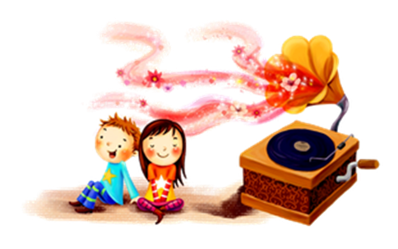
Такой метод дает возможность применения музыки в качестве средства, обеспечивающего гармонизацию состояния ребенка: снятие напряжения, утомления, повышение эмоционального тонуса, коррекцию отклонений в личностном развитии ребенка и его психоэмоциональном состоянии.
Итак, как видите, влияние музыки на организм очень широко. Она может стимулировать интеллектуальную деятельность, поддерживать вдохновение, развивать эстетические качества ребенка. Гармоничная музыка способна сосредотачивать внимание ребенка и помогает быстрее запомнить новый материал. Если женщина кормит малыша грудью, слушая любимые пьесы, то при первых же звуках знакомых мелодий у нее прибывает молоко. Вот некоторые советы по использованию музыкальных композиций в различных случаях.
Как уменьшить чувство тревоги и неуверенности?
В этом вам помогут мажорные мелодии, темпа ниже среднего. Народная и детская музыка дает ощущение безопасности.
Хорошее воздействие могут оказать этнические композиции и классика: Шопен «Мазурка» и «Прелюдии», Штраус «Вальсы», Рубинштейн «Мелодии».
Как уменьшить нервное возбуждение?
Гиперактивным детям полезно часто и подолгу слушать спокойную тихую музыку. Как правило, помогает классика: Бах «Кантата 2»,
Бетховен «Лунная соната» и «Симфония ля-минор».
Хотите спокойствия?
Расслабляющим действием обладают звуки флейты, игра на скрипке и фортепиано. Успокаивающий эффект носят звуки природы (шум моря, леса), вальсы (ритм три четверти). Классика: произведения Вивальди, Бетховен «Симфония 6» – часть 2, Брамс «Колыбельная», Шуберт «Аве Мария», Шопен «Ноктюрн соль-минор», Дебюсси «Свет луны».
Как избавиться от напряженности в отношениях с людьми?
Включите Баха «Концерт ре-минор для скрипки» и «Кантата 21», Бартона «Соната для фортепиано» и «Квартет 5», Брукнера «Месса ля-минор». Депрессия? Помогут скрипичная и церковная музыка. Классика: произведения Моцарта, Гендель «Менуэт», Бизе «Кармэн» – часть 3.
У вас мигрень, головная боль?
Ставьте диск с религиозной музыкой или классикой: Моцарт «Дон Жуан» и «Симфония № 40», Лист «Венгерская рапсодия 1», Хачатурян
«Сюита Маскарад». Для поднятия общего жизненного тонуса, улучшения самочувствия, активности нужна ритмичная, бодрящая музыка.
Можно использовать различные марши: их прослушивание повышает нормальный ритм человеческого сердца в спокойном состоянии, что оказывает бодрящее, мобилизующее воздействие. Из классики «вялым» детишкам можно поставить: Чайковский «Шестая симфония» – часть 3, Бетховен «Увертюра Эдмонд», Шопен «Прелюдия 1, опус 28», Лист «Венгерская рапсодия 2».
Для уменьшения агрессивности, непослушания подойдет опять же классика:
Бах «Итальянский концерт», Гайдн «Симфония».
А чтобы чадо быстро заснуло и видело хорошие сны, можно негромко включить музыку с медленным темпом и четким ритмом.
Как слушать?
· Продолжительность – 15-30 минут.
· Лучше всего прослушивать нужные произведения утром после пробуждения или вечером перед сном.
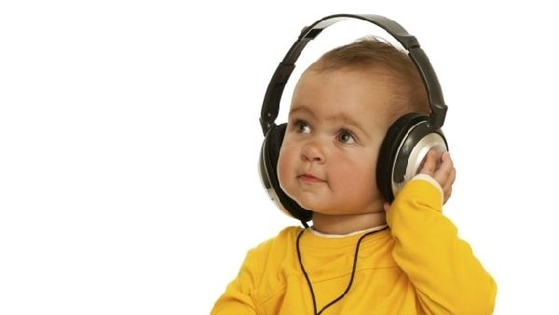
· Во время прослушивания старайтесь не сосредотачиваться на чем-то серьезном, можно выполнять обычные бытовые дела (уборка игрушек, сбор учебников, подготовка постели). А еще лучше занимайтесь чем-нибудь приятным, например, просмотром фотографий, поливкой цветов.
Конечно, не обязательно слушать только классику, можно выбирать и другие стили. Но, как показывает опыт психологов, работающих с музыкотерапией, «именно классическая музыка влияет «базово», глубоко и надолго, существенно ускоряя процесс лечения», а значит, гораздо лучше помогает добиться необходимого эффекта и при обычном «домашнем» применении.

